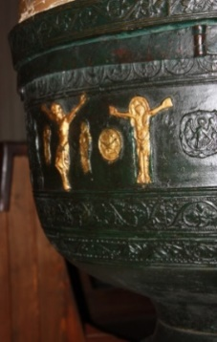 RÍMSKOKATOLÍCKA CIRKEV

FARNOSŤ GELNICA

Slovenská 11, 056 01 Gelnica

tel: +421534821268; E-mail: gelnica@burv.sk

Prot. č. 78/2022 Vdp. dekan

Mgr. Stanislav Kocúr

Mikuláša Šprinca 2

053 42 Krompachy

**Vec: Žiadosť o čerpanie dovolenky.**

Dolu podpísaný p. Egid Branislav Golha ofm, farský administrátor v Gelnici, týmto žiadam o čerpanie dovolenky v dňoch 18. – 29. 7. 2020, t.j. celkom 10 pracovných dní.

V mojej neprítomnosti ma bude zastupovať kaplán p. Róbert Jozef Chabada, ofm.

Za kladné vybavenie žiadosti Vám vopred ďakujem.

Pokoj a dobro!

V Gelnici 4.7.2022 p. Egid Branislav Golha ofm

farský administrátor

------------------------------------------------------------------------------------------------------------------------

Schválil: Mgr. Stanislav Kocúr

_________________________________

dekan